МОБИЛЬНЫЕ СРЕДСТВА МНОГОПАРАМЕТРОВОЙ МАГНИТНОЙ
СТРУКТУРОСКОПИИ ИЗДЕЛИЙ И ОБЪЕКТОВ

Костин В.Н., Сташков А.Н., Осинцев А.А.
Екатеринбург, Россия

В Институте физики металлов УрО РАН разработана линейка малогабаритных автономных структуроскопов ММТ и СИМТЕСТ, предназначенных для одно- или многопараметровой структуроскопии изделий и объектов, как в производственных, так и в полевых условиях. Особенностью устройств является то, что плавное изменение магнитного состояния испытуемых изделий достигается без разрыва составной замкнутой цепи “намагничивающее устройство - изделие”. Измерение магнитного потока в изделиях производится с помощью специального отверстия-преобразователя в магнитопроводе намагничивающего устройства. Измерение внутреннего магнитного поля производится малогабаритным датчиком Холла, помещаемым на поверхность намагничиваемого участка изделия. Все это позволяет использовать указанные приборы для измерения относительных значений магнитных свойств вещества [1].
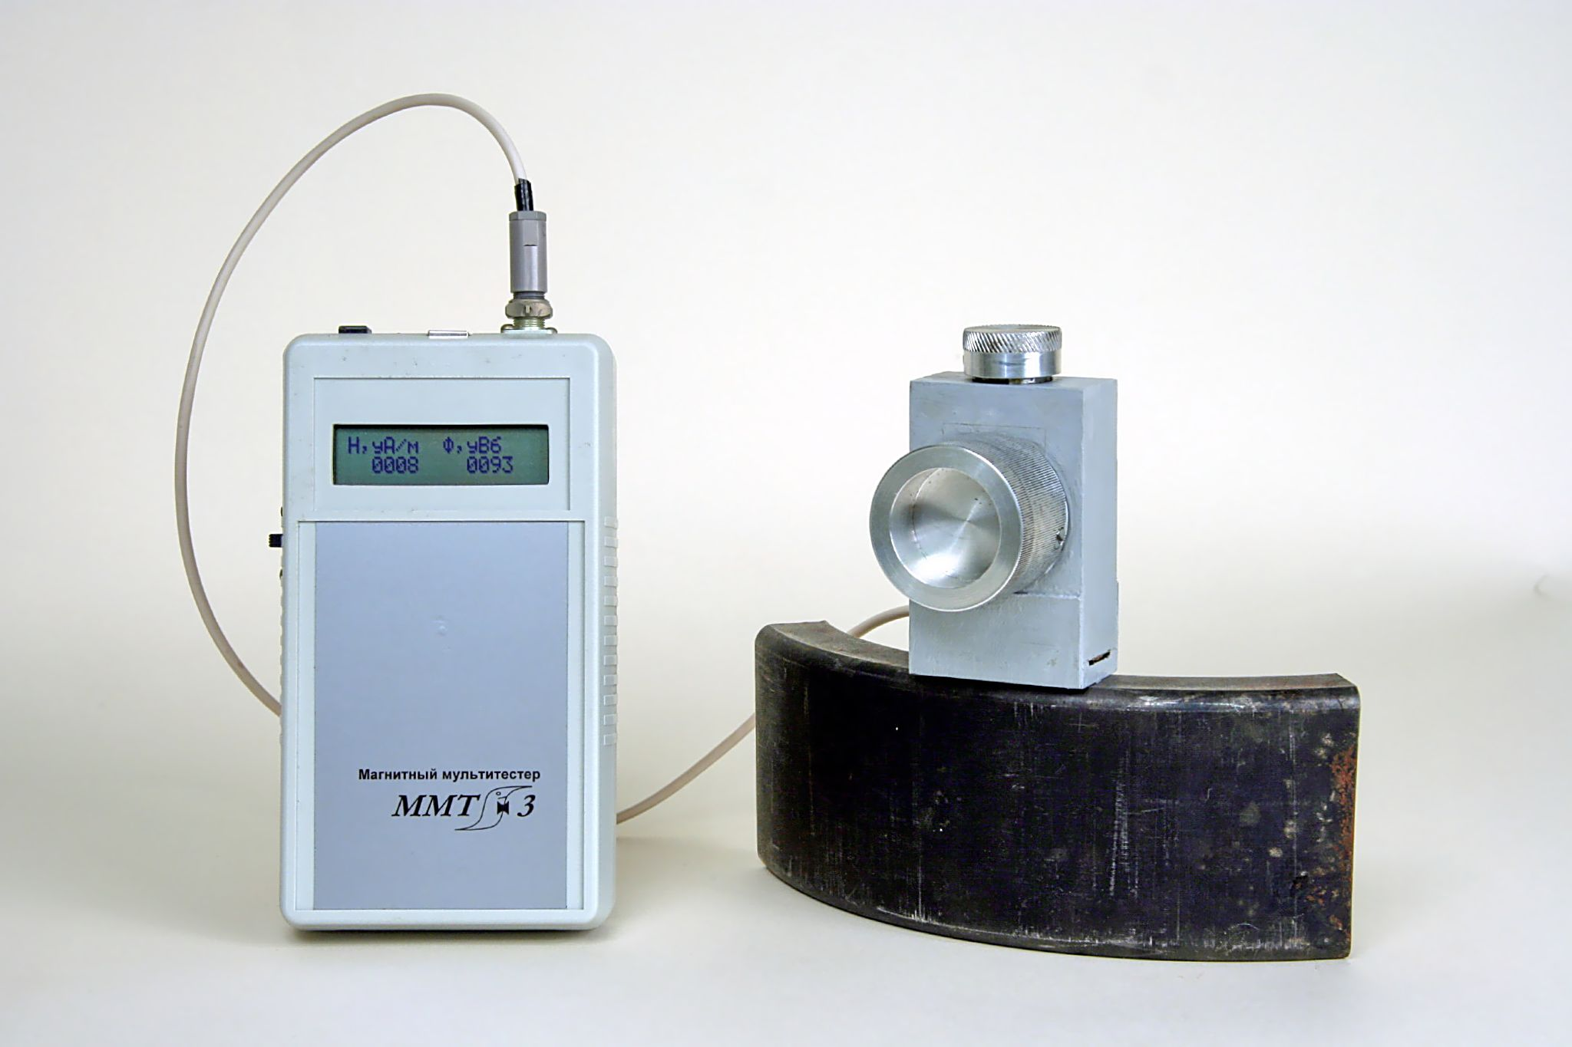
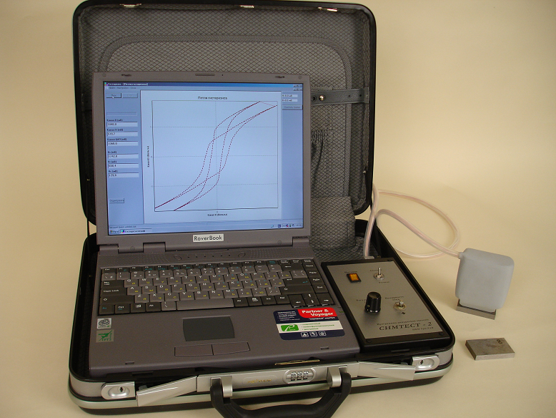
В приборах ММТ намагничивание контролируемых изделий производится с помощью неэлектрического намагничивающего устройства [2], что позволило резко уменьшить энергопотребление и массогабаритные размеры приборов (см. рис.). Модификации приборов (ММТ-2 и ММТ-3) отличаются элементной базой блока обработки и представления информации. ММТ-3 СИМТЕСТ-2
Программно-аппаратная система СИМТЕСТ (см. рис.), построенная на базе мобильного персонального компьютера (MPC), объединяет новые измерительные средства и оригинальное программное обеспечение для получения, предварительной обработки, запоминания и последующего анализа измеренных данных. Намагничивание изделий может осуществляться либо приставным электромагнитом, питающимся от программно управляемого источника тока, либо неэлектрическим намагничивающим устройством. В программное обеспечение системы входят база данных физико-механических свойств сталей различного химического состава после закалки и отпуска и программа, позволяющая рассчитывать по известному химическому составу зависимости от температуры отпуска наиболее вероятных параметров контроля.
Приборы могут использоваться для контроля качества термической обработки, а также для оценки напряженно-деформированного состояния изделий [3].

Литература

1. В.Н. Костин, А.А. Осинцев, А.Н. Сташков, Т.П. Царькова. Многопараметровые методы структуроскопии стальных изделий с использованием магнитных свойств вещества. Дефектоскопия, 2004, № 3, с. 69-82.
2. Патент РФ на изобретение № 2250475, МКИ G01 R 33/383. Устройство для локального намагничивания ферромагнитных изделий. / Пудов В.И., Костин В.Н., Сташков А.Н., Осинцев А.А. Опубликовано 20.04.2005. Бюл. № 11.
3. В.Н. Костин, А.В. Кадров, А.Е. Кусков. Оценка упругих и пластических деформаций феррито-перлитных сталей по магнитным свойствам вещества. Дефектоскопия, 2005, № 10, с. 13-22.

